附件1
补考课程安排
序号 | 课 程 | 考试时间 | 要 求
1 | 大学英语1 | 第10周周六  (4月25日)  14:00-15:25 | 大学英语补考通过“学习通”进行考试，请自行安装app。请补考的同学提前加入教学班，确保个人信息中包含学号和班级信息。  补考条件：19-20-1学期高等数学期末考试成绩不及格且在40分及以上（不满足补考条件的请不要进班）。
2 | 高等数学1  高等数学3  （专本连续） | 第10周周六  (4月25日)  16:30-17:55 | 高等数学1补考通过“职教云”进行，安装app后，按下面的信息加入班级。考前会组织模拟考试，请及时关注班级信息。未使用过职教云的同学的账号是学号，密码是jsjzi；使用过职教云的同学用自己的账号登录，确保个人信息中包含学号。  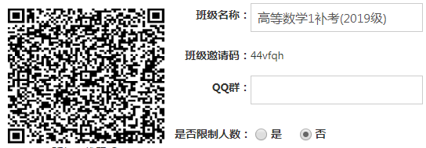  高等数学3（专本连续）请联系任课教师考试。  补考条件：19-20-1学期高等数学期末考试成绩不及格且在40分及以上（不满足补考条件的请不要进班）。
 | 体育 |  | 体育课满足补考条件（期末考试成绩不及格且在40分及以上）的请与19-20-1学期任课老师联系补考。
3 | 计算机信息技术 | 第10周周日  (4月26日)  09:45-11:10 | 计算机信息技术课程补考通过“学习通”进行考试，请自行安装app。学生使用“学习通”扫码进入补考班级进行模考和考试。考试过程如出现问题，请联系王老师：15895216496。  补考条件：19-20-1学期计算机信息技术课程期末考试成绩不及格且在40分及以上（不满足条件的同学请不要进班）。
4 | 思政类 | 第10周周日  (4月26日)  14:00-15:25 | 思想道德修养与法律基础，补考通过“学习通”进行考试，请自行安装app。请补考的同学提前加入教学班，确保个人信息中包含学号和班级信息。  补考条件：19-20-1学期思想道德修养与法律基础期末考试成绩不及格且在40分及以上（不满足补考条件的请不要进班）。
5 | 其他  课程 | 学生主动与任课教师联系确定考试时间与考试形式。 | 如无任课教师联系方式，可向班主任或学院教学秘书索取。

